3 – Consulter et gérer sa messagerie vocale

3.1 - Consulter votre messagerie vocale à partir d’un téléphone IP

Comment consulter votre messagerie vocale avec un téléphone snom 820/821

**Consulter votre messagerie vocale**

[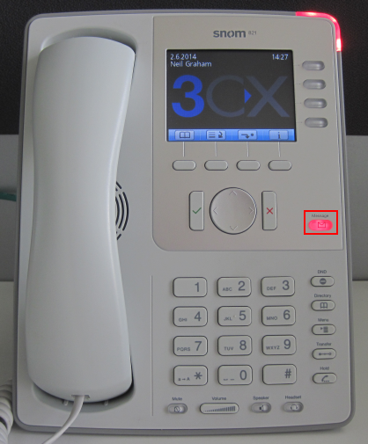](https://www.3cx.fr/wp-content/uploads/sites/20/Snom-821-003.png)

Pour consulter votre messagerie vocale, appuyez sur le bouton “**Message**” et suivez les instructions vocales. Vous pouvez avoir besoin de saisir votre code PIN de messagerie suivi de # pour pouvoir écouter vos messages.

Pour plus d’informations sur la gestion de votre messagerie vocale depuis votre téléphone de bureau, comme les codes d’accès pour mettre à jour ou changer vos paramètres, consultez le fichier « Guide détaillé général ».